矿用顶板离层仪观测装置
技术领域
本实用新型涉及在煤矿井下观测矿用顶板离层仪数值的装置。
背景技术
目前，在煤矿井下以及隧道生产作业过程中，顶板管理是威胁施工安全的主要灾害之一。煤矿事故中，顶板事故一直占据相当大的比例数，所以顶板管理尤为重要。目前，煤矿普遍采用锚杆+锚网支护的支护方式，而锚杆+锚网支护方式对顶板的检测，主要是通过在巷道内安装的顶板离层仪来进行检测，而煤矿随着机械化水平的不断提高，为适应大型设备进出方便，煤矿巷道采高也不断增加，安装在巷道顶部的顶板离层仪的高度也不断增加，这就给顶板离层仪的观测带来了难度。
目前我国大部分煤矿是通过人工登梯子上高处去观测，这种方式一般需要2-3人配合来完成，并且存在相当大的安全隐患。
发明内容
本实用新型要解决的技术问题是提供一种使用方便、观测精度高的矿用顶板离层仪观测装置。
为解决以上技术问题，本实用新型采用的技术方案是：
一种矿用顶板离层仪观测装置，包括观测望远镜和探照灯，观测望远镜包括伸缩套筒，伸缩套筒由外筒和内筒组成，外筒前端装有物镜，内筒末端装有目镜，观测望远镜和探照灯安装在固定架上。
本实用新型根据凹透镜、凸透镜的远距离聚焦、成像原理，通过移动其中一个镜片，来实现物体远距离成像。将凹透镜、凸透镜各一块置于可伸缩的套筒内，通过粗调与精调相结合的方式，对顶板离层仪数值进行清楚的观察。由于受到井下条件限制，能见度低，设计探照灯用来照射被观测物体，提高能见度，便于可以清楚的观察到离层仪上的数值，实现在漆黑的巷道内可以清楚读取顶板离层仪读数，并且能将其误差缩小到1毫米范围内。
所述的固定架后部设有支撑杆I和调节旋杆I，支撑杆I垂直固定于固定架表面，内筒的目镜端底部支撑于支撑杆I顶部，调节旋杆I下部开有螺纹并装入固定架的螺孔内，内筒外壁固定有固定夹I，固定夹I的底部与调节旋杆I顶部铰接。
支撑杆I顶部开有凹槽，内筒的目镜端底部连接支撑体I，该支撑体I包括前端的球体和连接球体与内筒的连杆，球体装入支撑杆I顶部凹槽内。
所述的固定架前部设有支撑杆II和调节旋杆II，支撑杆II垂直固定于固定架表面，探照灯末端底部支撑于支撑杆II顶部，调节旋杆II下部开有螺纹并装入固定架的螺孔内，探照灯前端外壁固定有固定夹II，固定夹II的底部与调节旋杆II顶部铰接。
支撑杆II顶部开有凹槽，探照灯末端底部连接支撑体II，该支撑体II包括前端的球体和连接球体与外筒的连杆，球体装入支撑杆II顶部凹槽内。
外筒外壁固定有拉伸杆。
所述的探照灯是矿用本质安全型LED探照灯。
本实用新型提供的矿用顶板离层仪观测装置具有以下有益效果：
（1）矿用顶板离层仪观测装置，观测读数精确度高，读数可精确到1毫米范围内。
（2）造价低廉，成本投入较小 。操作简单、使用方便，便于随身携带。
（3）可以降低工作人员劳动强度，减少观察人员，以前必须由2---3人完成，现在只需要一人站在地面上便可轻松操作。
（4）既能节省劳动力，降低劳动强度，又可有效避免登高带来的不安全隐患，安全系数得到很大提高。
（5）顶板离层仪一般安装在巷道顶板的中间部位，在煤矿井下巷道中，由于机电设备占据相当大的位置给顶板离层仪的观测带来了相当大的不便，使用本装置可在距离，顶板离层仪2---5米范围内任意位置清楚观测读数。
本实用新型适用于所有锚网以及锚喷支护工艺巷道中，为矿山的顶板管理提供可靠保证。
附图说明
图1为本实用新型矿用顶板离层仪观测装置示意图。
图2为本实用新型矿用顶板离层仪观测装置原理图。
图中，1-探照灯，2-外筒，3-内筒，4-物镜，5-目镜，6-固定架，7-支撑杆I，8-调节旋杆I，9-固定夹I，10-支撑体I，11-支撑杆II，12-调节旋杆II，13-固定夹II，14-支撑体II，15-拉伸杆，16-顶板离层仪，17-卡爪，18-顶板，19-老顶。
具体实施方式
为了使本领域技术人员更好的理解本实用新型，以下结合附图对本实用新型作进一步清楚、完整的说明。
如图1所示，本实用新型所述的一种矿用顶板离层仪观测装置，包括观测望远镜和探照灯1，观测望远镜包括伸缩套筒，伸缩套筒由外筒2和内筒3组成，外筒2前端装有物镜4，内筒3末端装有目镜5，观测望远镜和探照灯1安装在固定架6上。目镜5是凹透镜，物镜4是凸透镜。观测望远镜和探照灯1固定在同一支架的同一直线上。
如图1所示，固定架6后部设有支撑杆I7和调节旋杆I8，支撑杆I7垂直固定于固定架6表面，内筒3的目镜端底部支撑于支撑杆I7顶部，调节旋杆I8下部开有螺纹并装入固定架6的螺孔内，内筒3外壁固定有固定夹I9，固定夹I9的底部与调节旋杆I8顶部铰接。旋转调节旋杆I8使调节旋杆I8上下移动，从而调节观测望远镜的俯仰角度，使观测望远镜的目镜5对准顶板离层仪16。
如图1所示，支撑杆I7顶部开有凹槽，内筒3的目镜端底部连接支撑体I10，该支撑体I10包括前端的球体和连接球体与内筒3的连杆，球体装入支撑杆I7顶部凹槽内。球体可以凹槽内自由转动，当调节旋杆I8上下移动时，观测望远镜以支撑体I10为支点转动。
如图1所示，固定架6前部设有支撑杆II11和调节旋杆II12，支撑杆II11垂直固定于固定架6表面，探照灯1末端底部支撑于支撑杆II11顶部，调节旋杆II12下部开有螺纹并装入固定架6的螺孔内，探照灯1前端外壁固定有固定夹II13，固定夹II13的底部与调节旋杆II12顶部铰接。旋转调节旋杆II12使调节旋杆II12上下移动，从而调节探照灯1的角度，使探照灯1照射到顶板离层仪16上。
如图1所示，支撑杆II11顶部开有凹槽，探照灯1末端底部连接支撑体II14，该支撑体II14包括前端的球体和连接球体与外筒2的连杆，球体装入支撑杆II11顶部凹槽内。当调节旋杆II12上下移动时，探照灯1以支撑体II14为支点转动。
如图1所示，外筒2外壁固定有拉伸杆15。目镜5与物镜4分别装在外筒2和内筒3内，外筒2可以在内筒3壁上伸缩，在內筒2外壁固定拉伸杆15作为调节手把，用来调节目镜5与物镜4之间的距离，通过调节焦距能够精确地读出顶板离层仪16上的读数。
出于煤矿井下生产安全的考虑，探照灯选用矿用本质安全型LED探照灯。
如图2所示，顶板离层仪16内筒固定在煤壁上，其外侧标有反光数据，用于观测煤层与顶板18的离层值。顶板离层仪16外筒通过钢丝用卡爪17固定在顶板18的钻孔内，外侧标有反光数据，用于观测老顶19的离层数值。根据凹透镜、凸透镜聚焦的成像原理，观测到顶板离层仪16的数值是成正立放大的像。
使用时将本装置对准顶板离层仪16，通过探照灯1的调节旋杆II12调节探照灯1的光束，使其照射到顶板离层仪16上，再通过调节可伸缩外筒的拉伸杆15调整的镜头，使其能观测到顶板离层仪16，然后通过拉伸杆15，调整目镜与物镜的距离，进行对焦，能够读取清晰的数据，并且可以将误差值缩小到1毫米范围内，能有效的检测到顶板离层仪的离层情况。
本实用新型要求保护的范围不限于以上具体实施方式，对于本领域技术人员而言，本实用新型可以有多种变形和更改，凡在本实用新型的构思与原则之内所作的任何修改、改进和等同替换都应包含在本实用新型的保护范围之内。
权利要求书
- 一种矿用顶板离层仪观测装置，其特征在于：包括观测望远镜和探照灯（1），观测望远镜包括伸缩套筒，伸缩套筒由外筒（2）和内筒（3）组成，外筒（2）前端装有物镜（4），内筒（3）末端装有目镜（5），观测望远镜和探照灯安装在固定架（6）上。
- 根据权利要求1所述的矿用顶板离层仪观测装置，其特征在于：所述的固定架（6）后部设有支撑杆I（7）和调节旋杆I（8），支撑杆I（7）垂直固定于固定架（6）表面，内筒（3）的目镜端底部支撑于支撑杆I（7）顶部，调节旋杆I（8）下部开有螺纹并装入固定架（6）的螺孔内，内筒(3)外壁固定有固定夹I(9)，固定夹I(9)的底部与调节旋杆I(8)顶部铰接。
- 根据权利要求2所述的矿用顶板离层仪观测装置，其特征在于：支撑杆I(7)顶部开有凹槽，内筒(3)的目镜端底部连接支撑体I(10)，该支撑体I(10)包括前端的球体和连接球体与内筒(3)的连杆，球体装入支撑杆I(7)顶部凹槽内。
- 根据权利要求1或2或3所述的矿用顶板离层仪观测装置，其特征在于：所述的固定架(6)前部设有支撑杆II(11)和调节旋杆II(12)，支撑杆II(11)垂直固定于固定架(6)表面，探照灯(1)末端底部支撑于支撑杆II(11)顶部，调节旋杆II(12)下部开有螺纹并装入固定架(6)的螺孔内，探照灯(1)前端外壁固定有固定夹II(13)，固定夹II(13)的底部与调节旋杆II(12)顶部铰接。
- 根据权利要求4所述的矿用顶板离层仪观测装置，其特征在于：支撑杆II(11)顶部开有凹槽，探照灯(1)末端底部连接支撑体II(14)，该支撑体II(14)包括前端的球体和连接球体与外筒(2)的连杆，球体装入支撑杆II(11)顶部凹槽内。
- 根据权利要求1所述的矿用顶板离层仪观测装置，其特征在于：外筒(2)外壁固定有拉伸杆(15)。
- 根据权利要求1所述的矿用顶板离层仪观测装置，其特征在于：所述的探照灯(1)是矿用本质安全型LED探照灯。
说明书摘要
本实用新型涉及一种矿用顶板离层仪观测装置，包括观测望远镜和探照灯，观测望远镜包括伸缩套筒，伸缩套筒由外筒和内筒组成，外筒前端装有物镜，内筒末端装有目镜，观测望远镜和探照灯通过支撑杆和调节旋杆安装在固定架上。本实用新型根据透镜成像原理，将凹透镜、凸透镜各一块置于可伸缩的套筒内， 用探照灯用来照射被观测物体，实现在漆黑的巷道内可以清楚读取顶板离层仪读数。本实用新型适用于所有锚网以及锚喷支护工艺巷道中，为矿山的顶板管理提供可靠保证。
说明书附图
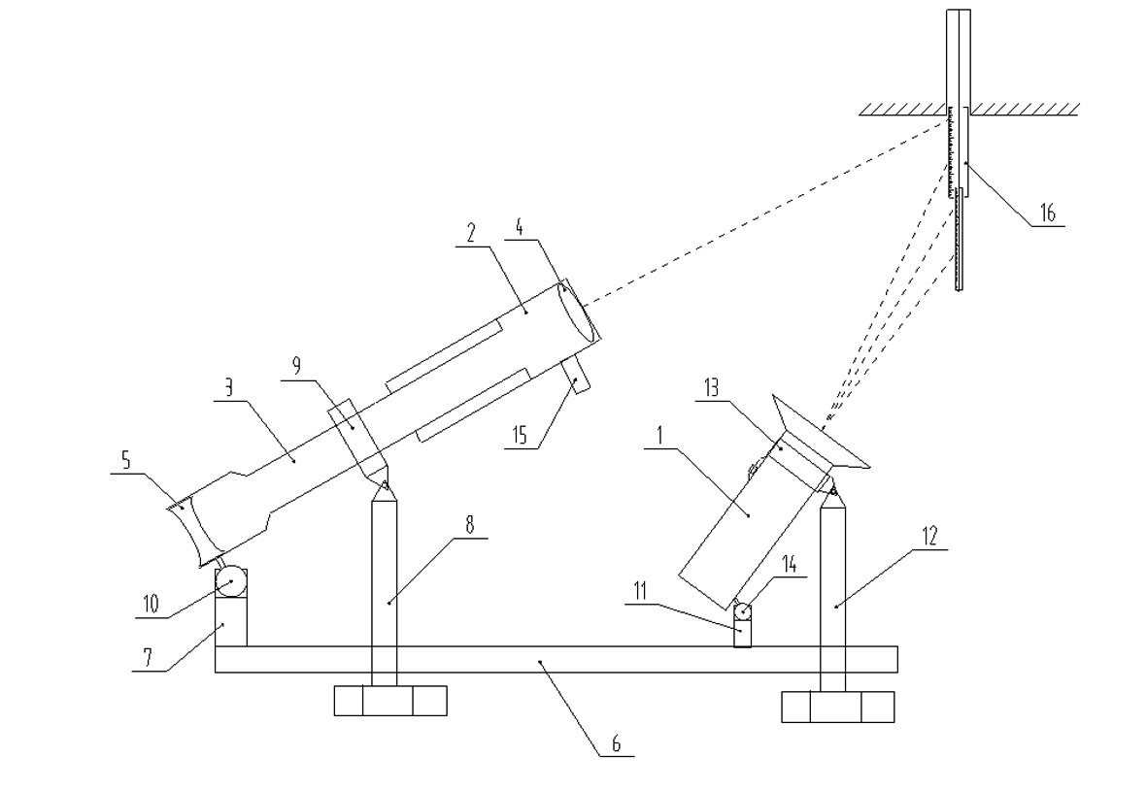
图1
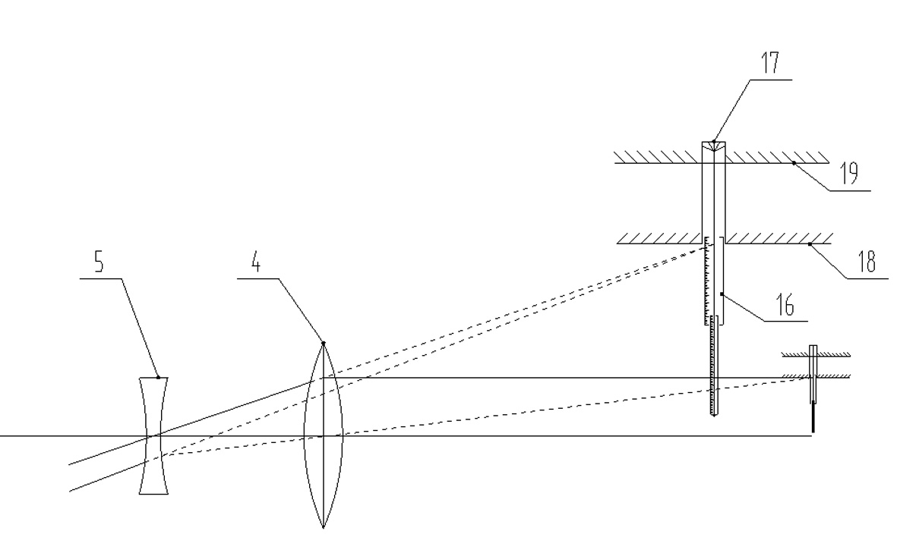
图2

